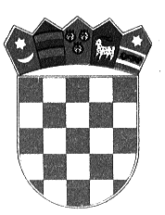
REPUBLIKA HRVATSKA
VARAŽDINSKA ŽUPANIJA
Varaždin, 14. siječnja 2022.

OBAVIJEST O ODABIRU KANDIDATA

Varaždinska županija raspisala je javni natječaj za imenovanje pročelnika/cu Upravnog odjela za opću upravu i pročelnika/cu Upravnog odjela za poslove Skupštine i župana.

Nakon provedene prethodne provjere znanja i sposobnosti imenovane su sljedeće kandidatkinje na tražena radna mjesta:

1. LOVORKA HORVAT –pročelnica Upravnog odjela za opću upravu
2. RENATA SKOKO – pročelnica Upravnog odjela za poslove Skupštine i
župana

VARAŽDINSKA ŽUPANIJA

